# Manuel d’utilisation

## Gestionnaire – Techniques de diététique

**Présenté à**

Sandy Rochefort

Isabelle Maheux

François Jacob

Marie-Paule Pellerin

**Par**

Francis Audet

Jonathan Lafrenière

Jonathan Villeneuve

**13 décembre 2016**

Table des matières

Barre de navigation et Interface d’accueil 2

Interface agenda 4

Interface d’accueil 5

Interface Produit 6

Interface Inventaire 7

Interface Recettes 9

Interface Ajouter une recette 10

Interface Fournisseurs 11

Interface Ajouter un fournisseur 12

Interface Commandes 13

Interface Commandes 14

Barre de navigation et Interface d’accueil – *Jonathan Lafrenière*

L’interface d’accueil est l’interface affichée à l’ouverture de l’application. Comme toutes les autres interfaces, elle comprend une barre de navigation où sont situés plusieurs onglets permettant de naviguer entre les différentes sections de l’application. Un clic sur le logo de l’application amènera l’utilisateur sur l’écran d’accueil peu importe où celui-ci se situe.



Figure : Barre de navigation - Formulaires principaux



Figure - Barre de navigation - Formulaires secondaires

Interface agenda – *Jonathan Lafrenière*

L’interface agenda est utilisée pour gérer le contenu affiché sur la page d’accueil (messages et évènements à venir). Cette interface est divisée en quatre zones principales.

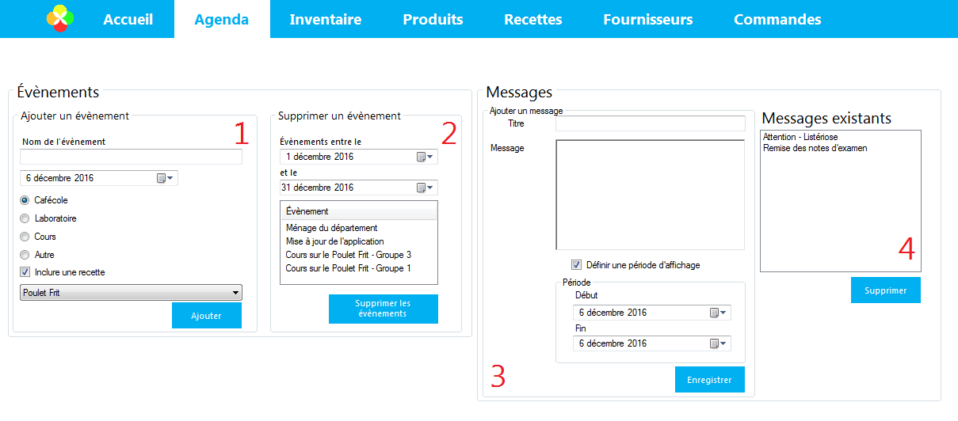

Figure - Formulaire Agenda

Ajouter un évènement (1)  
Cette zone permet de créer un évènement à la date spécifiée selon le type spécifié. Le type changera l’apparence de l’évènement dans le calendrier de la page principale. Il est possible d’inclure une recette à l’évènement, dans le cadre d’un laboratoire par exemple, ce qui ajoutera un lien vers la recette à l’évènement dans le calendrier.

Supprimer un évènement (2)Cette zone permet la suppression d’un évènement à l’aide de son nom. Seuls les évènements compris entre les dates spécifiées seront affichés. Seuls les évènements sélectionnés par l’utilisateur seront supprimés.

Ajouter un message (3)Cette zone permet d’ajouter un message à l’écran d’accueil. Ce message ne sera affiché que pendant la période spécifiée si l’utilisateur le désire, sinon, il sera affiché jusqu’à ce qu’un utilisateur le supprime.

### Suppression d’un message (4)

Cette zone permet la suppression d’un message. Seuls les messages sélectionnés par l’utilisateur seront supprimés.

Interface d’accueil – *Jonathan Lafrenière*

L’interface d’accueil est l’interface affichée au démarrage de l’application. Elle est séparée en quatre zones principales

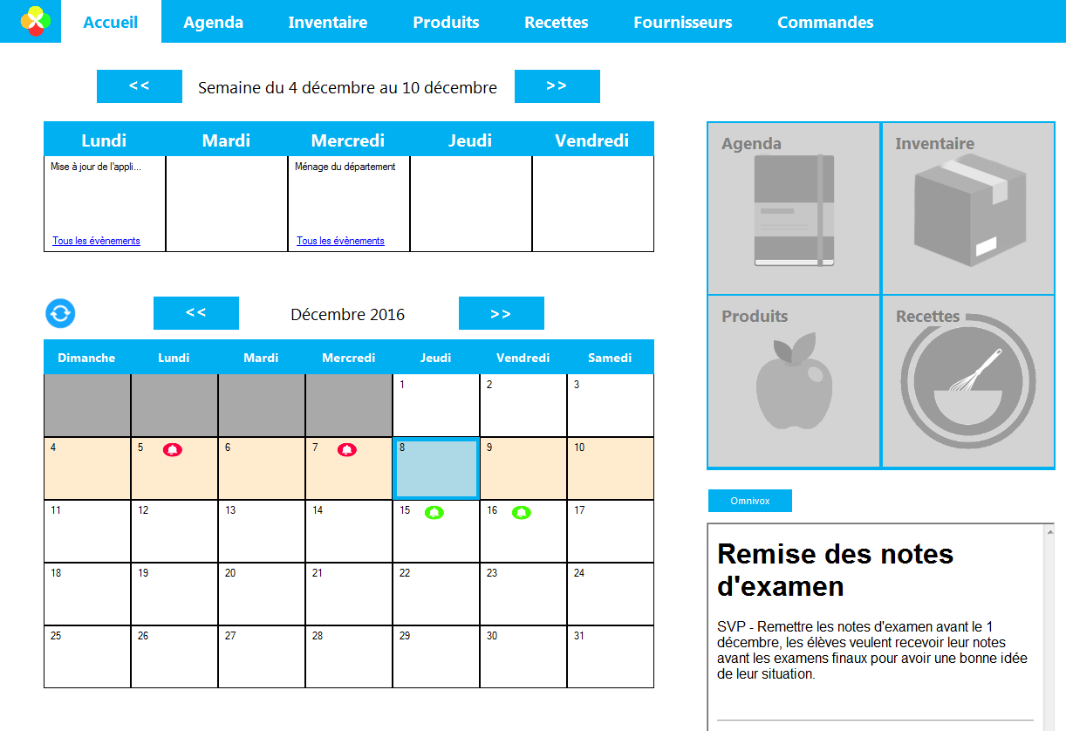

Figure : Interface d'accueil

Évènements de la semaine sélectionnée   
Cette zone de la fenêtre affiche tous les évènements entre le lundi et le vendredi de la semaine sélectionnée (couleur beige) dans la zone du calendrier. Il est possible d’avancer ou de reculer la semaine sélectionnée grâce aux boutons situés à gauche et à droite du texte définissant la période couverte.

Calendrier

Le calendrier a pour fonction principale d’afficher les évènements enregistrés par l’utilisateur. Chaque évènement est associé à une catégorie qui définira la couleur de l’icône affichée sur le calendrier. Un clic sur une icône affichera une boîte de dialogue mentionnant le nom de l’évènement. Si l’évènement inclus une recette (*ex.* laboratoire) la boite de dialogue fournira le choix à l’utilisateur de se diriger vers le formulaire « recettes » pour en voir le contenu. Il est possible de cliquer sur une journée du calendrier pour sélectionner la semaine voulue pour la zone « Évènements de la semaine sélectionnée », mentionnée plus haut. La journée courante est représentée en bleu.

Menu de navigation  
Cette zone donne accès aux différentes sections de l’application de la même manière que la barre de navigation.

Messages

Cette zone affiche tous les messages disponibles au moment où l’utilisateur les visualise (messages où le moment présent est compris entre le début et la fin de la date d’affichage).

Interface Produit – *Francis Audet*

Un produit représente la nature de l’objet que vous souhaitez ajouter dans l’inventaire, par exemple, les entrées en inventaire « Tortillas Choix du Président » et « Tortillas Pedro Sanchez » seront toutes les deux associées au produit « Tortillas ».

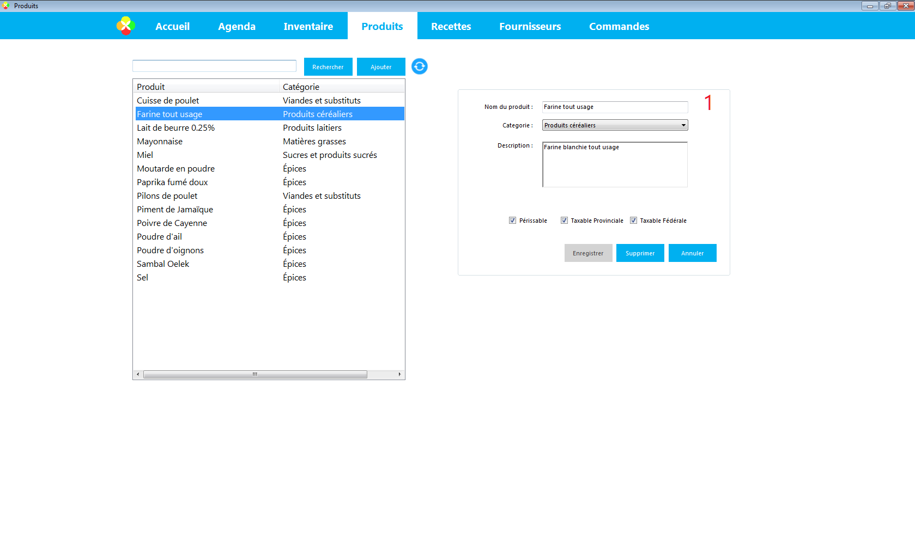

### Ajouter un produit

Pour ajouter un produit, il faut cliquer sur le bouton « ajouter » situé à droite de la recherche. Par la suite, un formulaire apparait à droite (indice 1). Il faut entrer le nom du produit, choisir une catégorie dans la liste, ajouter une description (facultatif), indiquer si le produit est périssable et indiquer les taxes.

### 

### Supprimer un produit

Il faut d’abord sélectionner le produit dans la liste. Ensuite, dans le menu qui apparait à droite, il y a le bouton supprimer en bas du formulaire.

### Modifier un produit

Pour modifier un produit, il faut cliquer sur le produit désiré dans la liste et changer les informations dans le menu de droite. Le bouton « enregistrer » est disponible lorsqu’une des valeurs est changée

### Rechercher un produit

Pour rechercher un produit, simplement inscrire le terme de recherche dans la barre.

Interface Inventaire – *Francis Audet*

L’interface inventaire permet de visualiser rapidement la quantité en inventaire de tous les produits, ainsi qu’une liste détaillée de tous les items présents. Il est possible d’afficher l’inventaire sous forme de grille ou sous formes d’onglets (Vue en arbre). La grille offre un accès plus rapide à toutes les informations correspondant à une entrée en inventaire.

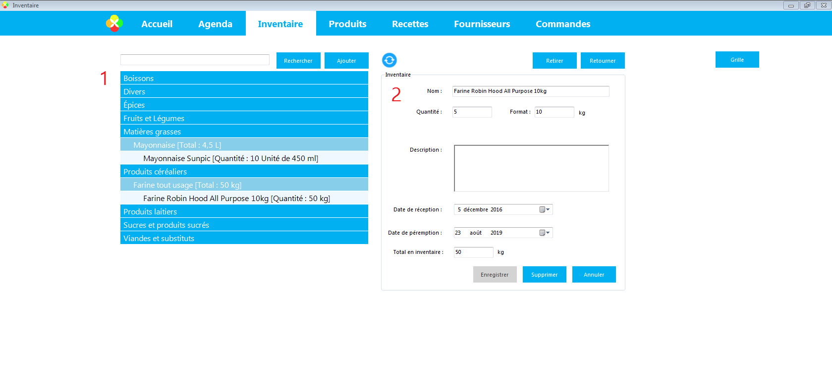

Figure : Inventaire sous forme de vue en arbre

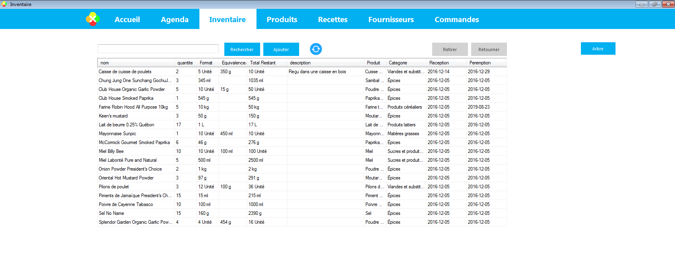

Figure : Inventaire sous forme de grille

### Rechercher une entrée en inventaire

Pour rechercher les items en inventaire d’une certaine catégorie ou d’un certain nom, entrer le terme à rechercher dans la barre de recherche en haut de la liste. Les résultats s’affichent après avoir fait la touche « enter » ou avoir appuyer sur le bouton « rechercher ».

### Retirer un item de l’inventaire

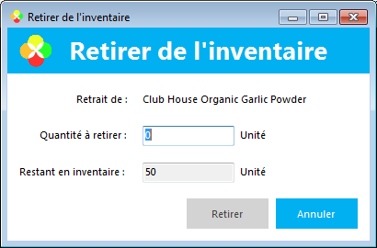

Figure : Interface permettant de retirer un item de l'inventaire

Pour retirer une quantité d’un produit en inventaire, sélectionner le produit et appuyer sur le bouton « retirer » en haut de l’écran. Le formulaire ci-dessu apparait avec le nom du produit en question. Entrer la quantité à retirer et confirmer en cliquant sur « retirer ».

### C:\Users\Francis\Desktop\interface de présentation\inventaire-5.2.PNGRetourner un item dans l’inventaire

Figure : Interface permettant de retourner un item dans l'inventaire

Pour retourner une quantité de produit en inventaire, sélectionner le produit et appuyer sur le bouton « retourner » en haut de l’écran. Le formulaire ci-dessu apparait avec le nom du produit en question. Entrer la quantité à retourner et confirmer en cliquant sur « Retour ».

Interface Recettes – *Francis Audet, Jonathan Villeneuve*

Cette interface permet de voir toutes les recettes enregistrées par les utilisateurs.

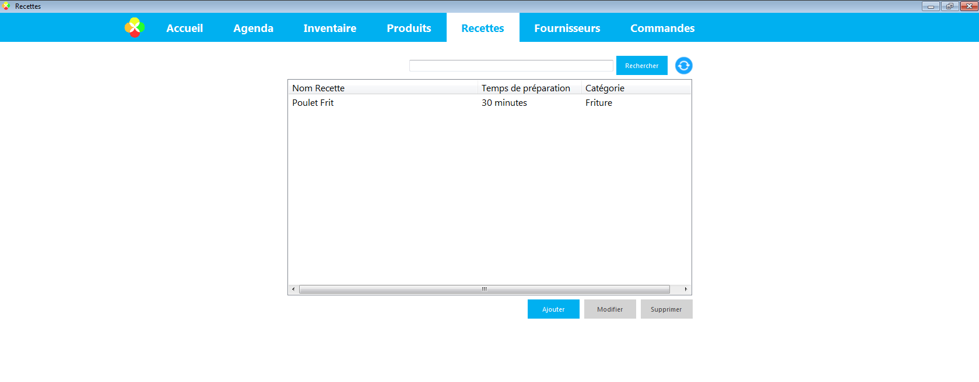

Figure : Liste des recettes

### Voir une recette

Pour voir une recette, il faut faire un double clic sur une recette dans la liste. Vous pouvez également cliquer sur la recette et appuyer sur le bouton « modifier » en bas de l’écran. Cela va faire apparaitre un formulaire avec les données de la recette choisie.

### Supprimer une recette

Pour supprimer une recette, vous devez sélectionner une recette dans la liste et appuyer sur le bouton « supprimer » en bas de l’écran.

### Rechercher une recette

Pour rechercher une recette, entrer le terme à rechercher dans la barre de recherche en haut de la liste. Les résultats s’affichent après avoir fait la touche « enter » ou avoir appuyer sur le bouton « rechercher ».

Interface Ajouter une recette – *Francis Audet, Jonathan Lafrenière (Gestion des images), Jonathan Villeneuve*

### C:\Users\Francis\Desktop\screenshotDocumentation\AjouterRecettes.PNG

### 

Figure : Ajouter une recette

### Ajouter une recette

Pour ajouter une recette, appuyer sur le bouton « ajouter » en bas de la page et le formulaire ci-dessus va s’afficher. Vous pouvez alors entrer les données de la recette tel que le nom, la catégorie de la recette, le temps de préparation, temps de cuissons, température de cuisson, le temps de refroidissement, la durée de conservation, les quantités et la taille des portions, les remarques, les allergènes, la liste des ingrédients de la recette ainsi que leur quantité et finement les étapes de réalisation. Après avoir complété le formulaire appuyer sur « enregistrer »

### Ajouter une image

Pour ajouter une image à la recette, cliquer sur le carré gris (indice 1) et sélectionner une image dans l’un de vos répertoires.

### Ajouter des allergènes

Écrire le nom de l’allergie dans le champ (indice 2) et appuyer sur « ajouter ».

### Supprimer des allergènes

Sélectionner les allergènes dans la liste et appuyer sur « supprimer ».

### Ajouter des ingrédients à la recette (Indice 3)

Écrire ou sélectionner le nom du produit désiré, inscrire la quantité et finalement, inscrire l’unité de mesure. Appuyer sur le bouton « ajouter » pour confirmer.

### Retirer des ingrédients de la recette

Sélectionner les ingrédients et appuyer sur supprimer.

Interface Fournisseurs –*Jonathan Villeneuve*

Cette interface vous permet de voir tous les fournisseurs qui sont dans le système

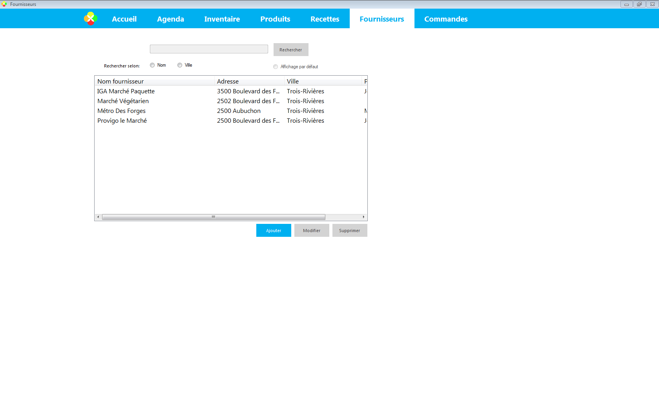

Figure 11 : Listes des fournisseurs

### Voir un fournisseur

Pour voir un fournisseur, il faut faire un double clic sur un fournisseur dans la liste. Vous pouvez également cliquer sur le fournisseur et appuyer sur le bouton « modifier » en bas de l’écran. Cela va faire apparaitre un formulaire avec les données du fournisseur choisis.

### Rechercher un fournisseur selon le nom

Pour rechercher un fournisseur selon le nom, cochez la case rechercher selon le nom, entrez le terme à rechercher dans la barre de recherche en haut de la liste. Les résultats s’affichent après avoir fait la touche « enter » ou avoir appuyer sur le bouton « rechercher ».

### Rechercher un fournisseur selon la ville

Pour rechercher un fournisseur selon la ville, cochez la case rechercher selon le nom, entrez le terme à rechercher dans la barre de recherche en haut de la liste. Les résultats s’affichent après avoir fait la touche « enter » ou avoir appuyer sur le bouton « rechercher ».

### Retour à l’affichage par défaut

Pour retourner à liste par défaut, cochez la case affichage par défaut.

### Rechercher un fournisseur selon le nom

Pour rechercher un fournisseur selon le nom, cochez la case rechercher selon le nom, entrez le terme à rechercher dans la barre de recherche en haut de la liste. Les résultats s’affichent après avoir fait la touche « enter » ou avoir appuyer sur le bouton « rechercher ».

### Ajouter un fournisseur

Pour ajouter un fournisseur, vous devez cliquer sur le bouton Ajouter en bas, suite à ceci, la fenêtre ci-dessous s’affichera

Interface Ajouter un fournisseur – *Jonathan Villeneuve*

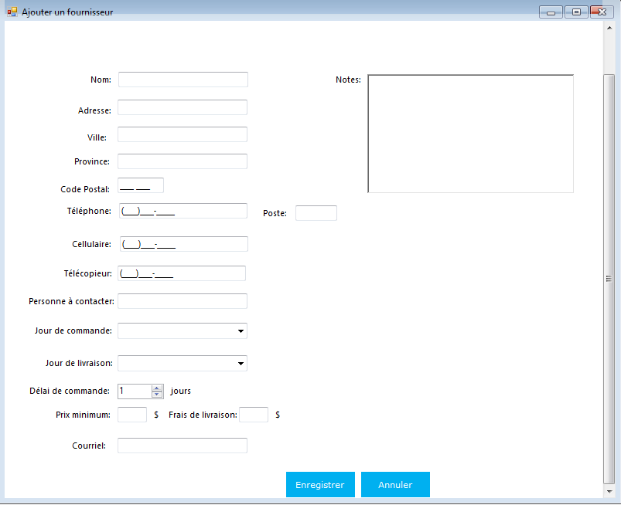

Figure 12 : Ajouter un fournisseur

### Ajouter un fournisseur

Pour ajouter un fournisseur, vous devez entrer les données du fournisseur telles que son nom, son adresse, sa ville, sa province, son code postal, son numéro de téléphone, son poste (s’il y a), son cellulaire (facultatif), son télécopieur (facultatif), le nom de la personne à contacter, le jour de commande, le jour de livraison, le délai de commande le prix minimum, les frais de livraison, le courriel(facultatif) et des notes sur le fournisseur s’il y a lieu vous devez ensuite appuyer sur le boutons enregistrer.

Interface Commandes – *Jonathan Villeneuve*

Cette interface vous permettra de consulter les commandes que vous avez faites

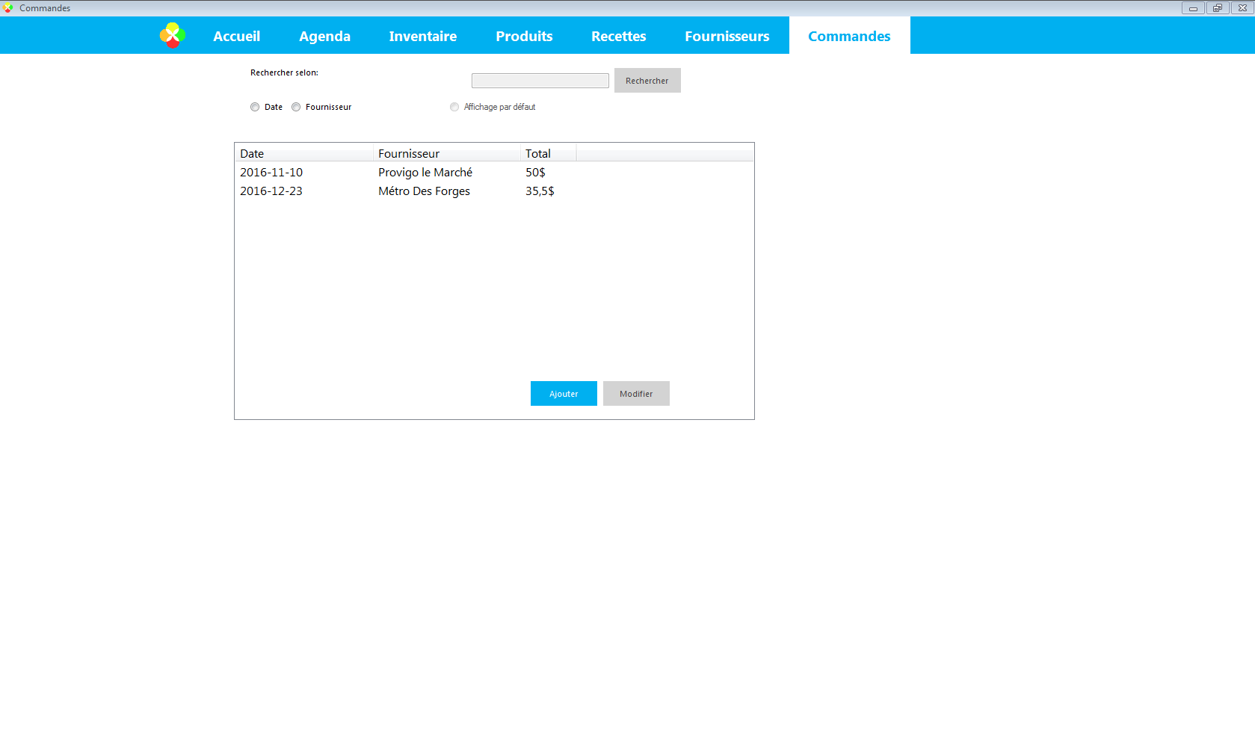

Figure 13 : Liste des commandes

### Voir une commande

Pour voir une commande, il faut faire un double clic sur une commande dans la liste. Vous pouvez également cliquer sur la commande et appuyer sur le bouton « modifier » en bas de l’écran. Cela va faire apparaitre un formulaire avec les données de la commande choisie.

### Rechercher une commande par date

Pour rechercher une commande selon une date désirée, il vous suffit de cocher la case rechercher selon la date et de sélectionner la date désirée dans le calendrier qui s’affichera. Les résultats s’affichent après avoir appuyé sur le bouton « rechercher ».

### Rechercher une commande selon le fournisseur

Pour rechercher une commande selon le fournisseur il suffit de cocher la case rechercher selon le fournisseur entrez le terme à rechercher dans la barre de recherche en haut de la liste. Les résultats s’affichent après avoir fait la touche « enter » ou avoir appuyé sur le bouton « rechercher ».

### Ajouter une commande

Pour ajouter une commande, il suffit de cliquer sur le bouton Ajouter qui est en bas de la liste. Suite à ceci, la fenêtre ci-dessous s’affichera.

Interface Commandes – *Jonathan Villeneuve*

Cette interface vous permettra de faire et d’envoyer une commande

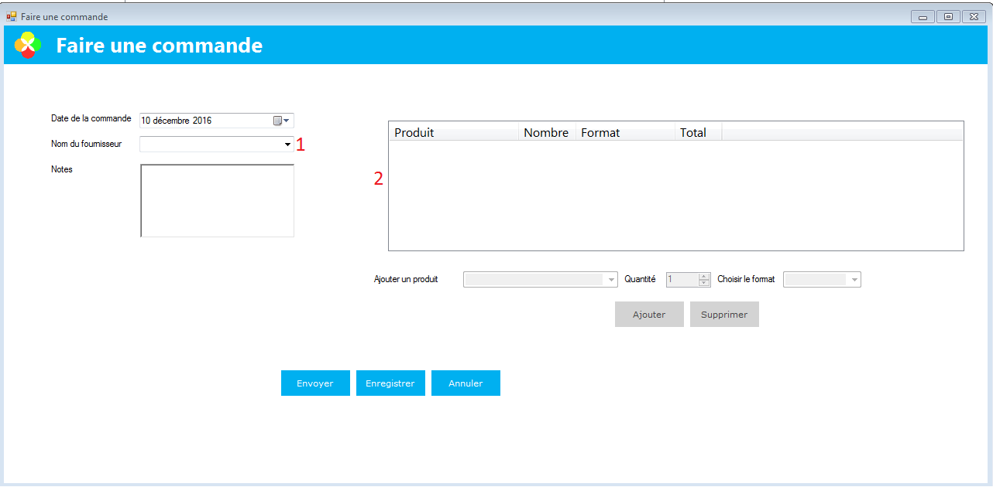

Figure 14 : Ajout d’une commande

### Ajouter des produits à la commande

Pour ajouter des produits à votre commande, vous devez tout d’abord sélectionner un fournisseur (indice 1) ensuite, vous devez sélectionner un écrire ou sélectionner un produit dans la liste, ensuite choisissez la quantité que vous voulez et le format du produit désiré. Par la suite, appuyer sur le bouton Ajouter pour ajouter le produit à la liste.

### Supprimer des produits de la commande

Pour supprimer un produit de la commande, sélectionnez un produit dans la liste (indice 2) puis appuyez sur le bouton supprimer.

### Enregistrer la commande

Pour enregistrer la commande (dans le but de revenir la compléter plus tard) appuyez sur le bouton enregistrer.

### Envoyer la commande

Pour envoyer la commande assurez-vous d’avoir des produits dans la liste et appuyez sur le bouton envoyer.